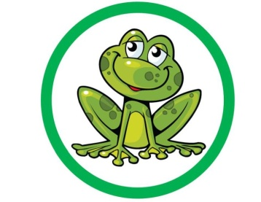
25.05.2020r.
Temat tygodnia: ZWIERZĘTA
Temat dnia: Mój przyjaciel – pies i kot

- Gimnastyka poranna, kilka ćwiczeń da nam dobrą energię do wspólnej zabawy:
- naprzemienne wymachy ramion w przód,
- bieg w miejscu,
- wymachy nóg w przód,
- skłony tułowia w przód/ na boki,
- przysiady,
- siad po turecku, plecy proste, dłonie na kolanach – ćwiczenia oddechowe (najlepiej przy otwartym oknie).
2. „Szczeniątka” – posłuchaj wiersza E. Szelburg- Zarembiny.
Bez liku
jest szczeniątek w koszyku.
Jedno – podobne do matki.
Drugie – w białe łatki.
Trzecie - czarne jak wronka.
Czwarte – bez ogonka.
Podpalanych dwoje.
A ostatnie, to najmniejsze,
ono... będzie moje!
Odpowiedz na pytania:
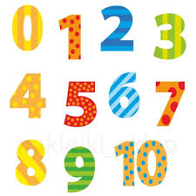
- Gdzie leżały szczeniątka?
- Jak wyglądało pierwsze (drugie, trzecie, czwarte) szczeniątko?
- Jak wyglądały dwa pieski?
- Jakie było najmniejsze szczeniątko?
- Ile było wszystkich szczeniątek? Wskaż odpowiednią liczbę.
- Policz szczeniątka na obrazku.
- Których jest więcej?

- „Zwierzaki” - ćwiczenia logopedyczne (ćwiczenia języka).
- Kotki - kotek pije mleko - szybkie ruchy języka w przód i w tył, kotek oblizuje się - czubek języka okrąża szeroko otwarte wargi.
- Zmęczony piesek - dziecko naśladuje pieska, który głośno oddycha i język ma wysunięty na brodę.

- „Tropimy głoskę „z”- praca z książką Tropiciele cz4, s.13.
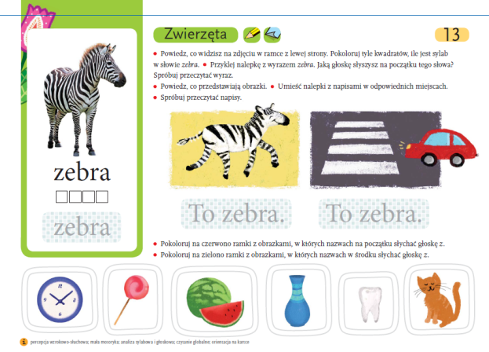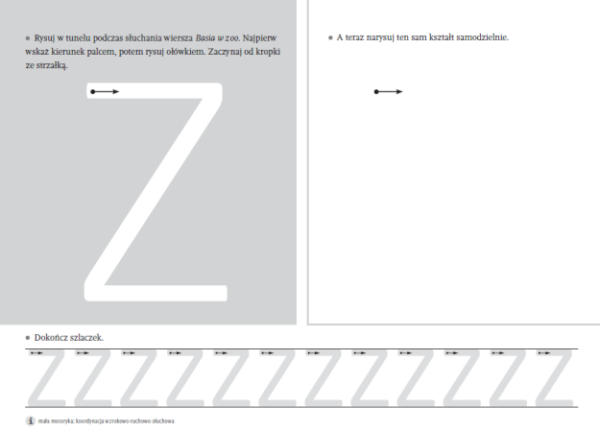
- Zagraj w logopedyczne kółko i krzyżyk – załącznik nr1
- „Moje zwierzątko” – praca plastyczna, malujemy farbami swoje ulubione zwierzątko domowe – takie, które mamy lub jakie chcielibyście mieć. Przyślijcie prace na mój adres, zrobimy piękną wystawę. ewa.kus@zschocz.pl
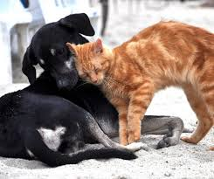
- Mam przyjaciela!

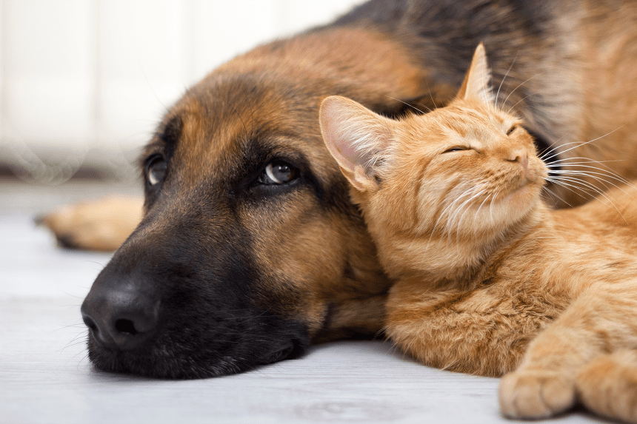

Pozdrawiam i zapraszam do układania puzzli, zabaw konstrukcyjnych, oglądania książek o zwierzętach, zabaw na świeżym powietrzu.
Ewa Kuś

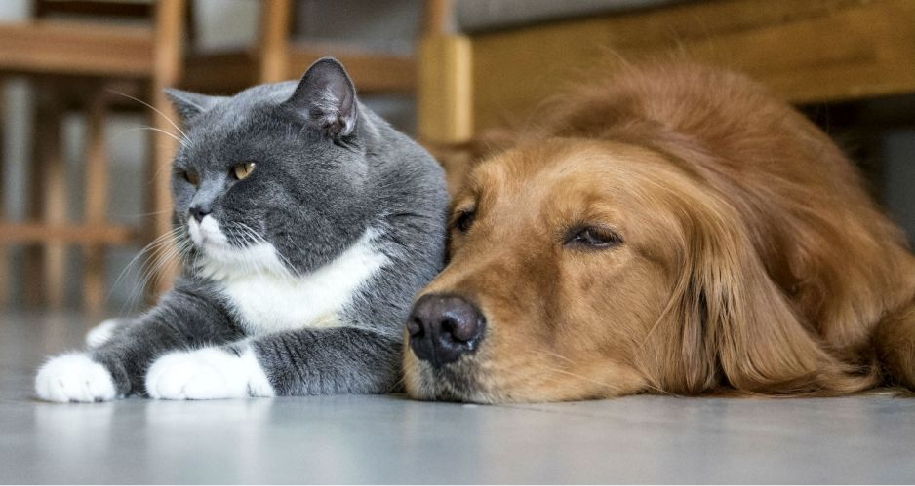
Zaprasza
